九上化学【第一单元】问答式预习提纲
1、什么是物理变化？
答：没有生成其他物质的变化叫物理变化，例如冰融化为水、汽油挥发、胆矾研碎等。
2、什么是化学变化？
答：生成其他物质的变化叫化学变化，例如铁生锈、酒精燃烧、食物腐败等。
3、物理变化和化学变化的本质区别是什么？
答：本质区别在于是否有新物质生成。物理变化无新物质生成，化学变化有新物质生成。
4、判断物质变化的依据是什么？
答：依据是变化过程中是否有新物质生成。
5、化学变化中常伴随哪些现象？

答：常伴随颜色改变、放出气体、生成沉淀、吸热、放热、发光等现象，但有这些现象的变化不一定是化学变化。
6、爆炸一定是化学变化吗？
答：不一定。例如车胎爆炸是物理变化，火药爆炸是化学变化。
7、动植物呼吸属于什么变化？
答：属于化学变化，因为呼吸过程中有新物质二氧化碳生成。
8、点燃蜡烛时，石蜡受热熔化属于什么变化？
答：属于物理变化，因为只是石蜡的状态由固态变为液态，无新物质生成。
9、点燃蜡烛时，石蜡燃烧生成水和二氧化碳属于什么变化？
答：属于化学变化，因为有新物质水和二氧化碳生成。
10、灯泡通电发光放热属于什么变化？
答：属于物理变化，因为只是电能转化为光能和热能，无新物质生成。
11、什么是物理性质？
答：物质不需要发生化学变化就表现出来的性质叫物理性质，如颜色、状态、气味、熔点、沸点等。
12、什么是化学性质？
答：物质在化学变化中表现出来的性质叫化学性质，如可燃性、氧化性、还原性等。
13、如何判断物质的性质是物理性质还是化学性质？
答：根据性质是否需要通过化学变化表现出来判断。不需要通过化学变化表现的是物理性质，需要通过化学变化表现的是化学性质。
14、在化学实验中，取用粉末状固体药品时，应使用什么仪器？
答：应使用药匙或纸槽取用粉末状固体药品。
15、在化学实验中，取用块状固体药品时，应使用什么仪器？
答：应使用镊子取用块状固体药品。
16、描述物质性质时需要注意什么？
答：描述物质的性质时要注明外界条件，因为当外界条件改变时，物质的性质也会随着变化。
17、物理变化和化学变化有什么联系？
答：化学变化中一定伴随着物理变化，而物理变化中不一定伴随着化学变化。
18、蜡烛燃烧时，火焰分为哪三层？
答：分为外焰、内焰和焰心三层，其中外焰温度最高。
19、如何检验蜡烛燃烧生成了水？
答：用干冷烧杯罩在火焰上方，若烧杯内有水雾出现，则证明生成了水。
20、如何检验蜡烛燃烧生成了二氧化碳？
答：取下烧杯，倒入澄清石灰水，振荡后若石灰水变浑浊，则证明生成了二氧化碳。
21、熄灭蜡烛时产生的白烟是什么？
答：是凝固的石蜡蒸气。
22、对人体吸入的空气和呼出的气体进行探究时，如何证明呼出气体中二氧化碳含量比空气中高？
答：将空气和呼出气体分别通入澄清石灰水中，呼出气体使澄清石灰水变浑浊的程度更明显，证明呼出气体中二氧化碳含量比空气中高。
23、对人体吸入的空气和呼出的气体进行探究时，如何证明呼出气体中氧气含量比空气中低？
答：将燃着的木条分别伸入盛有空气和呼出气体的集气瓶中，呼出气体中木条熄灭得更快，证明呼出气体中氧气含量比空气中低。
24、对人体吸入的空气和呼出的气体进行探究时，如何证明呼出气体中水蒸气含量比空气中高？
答：取两块干燥的玻璃片，对着其中一块呼气，若呼气的玻璃片上有水雾出现，而另一块没有，则证明呼出气体中水蒸气含量比空气中高。
25、化学实验中“三不原则”是什么？
答：不能用手接触药品；不要把鼻孔凑到容器口去闻药品的气味；不得尝任何药品的味道。
26、化学实验中取用药品应遵循什么原则？
答：应严格按照实验规定的用量取用，若没有说明用量，液体取1-2ml，固体只需盖满试管底部即可。
27、剩余药品应如何处理？
答：剩余药品既不能放回原瓶，也不能随意丢弃，更不能带出实验室，要放在指定的容器内。
28、如何取用粉末状固体药品？
答：用药匙或纸槽取用，操作时先使试管倾斜，把药匙小心地送至试管底部，然后使试管直立。
29、如何取用块状固体药品？
答：用镊子夹取，操作时先横放容器，把药品放入容器口以后，再把容器慢慢竖立起来，使药品缓缓地滑到容器的底部。
30、液体药品通常盛放在什么仪器中？
答：通常盛放在细口瓶中。
31、取用不定量较多液体药品时应如何操作？
答：直接倾倒，注意瓶塞要倒放、瓶口紧挨试管口、标签朝向手心等。
32、取用不定量较少液体药品时应使用什么仪器？
答：使用胶头滴管，要垂直滴入、保持橡胶胶帽在上等。
33、取用一定量液体药品时应使用什么仪器？
答：使用量筒，读数时量筒必须放平稳，视线与凹液面的最低处保持水平。
34、使用量筒量取液体时，若俯视读数，测量值与真实值的关系如何？
答：俯视读数时，测量值比真实值偏大。
35、使用量筒量取液体时，若仰视读数，测量值与真实值的关系如何？
答：仰视读数时，测量值比真实值偏小。
36、如何准确量取一定体积的液体？
答：根据“一次接近”原则选择合适规格的量筒，先倾倒至接近所需刻度，再用胶头滴管滴加至刻度线。
37、托盘天平能精确到多少克？
答：托盘天平只能用于粗略的称量，能精确到0.1克。
38、使用托盘天平时，应遵循什么原则？
答：应遵循“左物右码”原则，添加砝码要用镊子不能用手直接拿砝码，并先大后小。
视频同款学习资料
想要的家长看主页橱窗
选中小学教辅图书
全网搜“帝源教育”
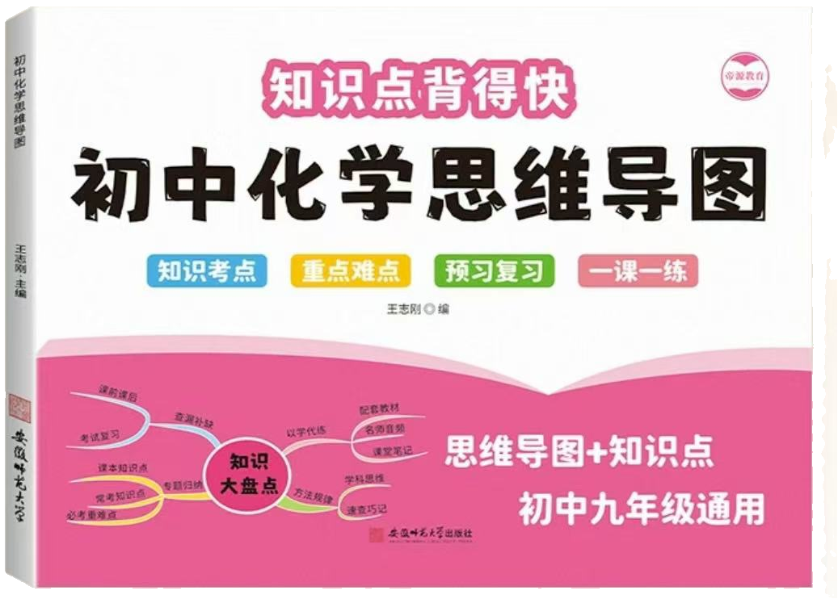

39、如何称量易潮解的固体药品？
答：易潮解的固体药品要放在玻璃器皿（如烧杯、表面皿等）中称量。
40、酒精灯的使用有哪些注意事项？
答：绝对禁止向燃着的酒精灯里添加酒精；绝对禁止用酒精灯引燃另一只酒精灯；用完酒精灯后，必须用灯帽盖灭；如果洒出的酒精在桌上燃烧起来，应立刻用湿抹布扑盖；酒精灯内酒精含量不能少于酒精灯容量的1/4，也不能多于酒精灯容量的2/3。
41、酒精灯的火焰分为哪几部分？哪部分温度最高？
答：分为外焰、内焰和焰心三部分，其中外焰温度最高。
42、给试管里的固体加热时，试管口应如何放置？
答：试管口应略向下倾斜，防止冷凝水倒流使试管炸裂。
43、给试管里的液体加热时，液体体积不能超过试管容积的多少？
答：不能超过试管容积的1/3，防止液体受热溢出。
44、给试管里的液体加热时，试管与桌面应成多少度角？
答：应与桌面约成45°角，增大受热面积，防止暴沸。
45、给试管里的液体加热时，管口不能对着谁？
答：管口不能对着自己或别人，防止液体喷出伤人。
46、玻璃仪器洗涤干净的标志是什么？
答：玻璃仪器内壁附着的水既不聚成水滴，也不成股流下，表示仪器已洗干净。
47、如何连接玻璃管和胶皮管？
答：先把玻璃管口用水润湿，然后稍稍用力即可把玻璃管插入胶皮管。
48、如何把橡皮塞塞进试管口？
答：应把橡皮塞慢慢转动着塞进试管口，切不可把试管放在桌上再使劲塞进塞子，以免压破试管。
49、检查装置气密性的原理是什么？
答：通过改变装置内的压强，观察是否有气泡冒出或形成稳定的水柱来判断装置气密性是否良好。
50、如何检查装置的气密性？
答：先将导管的一端浸入水中，然后用手紧贴试管外壁，若导管口有气泡冒出，则装置气密性良好。
51、在化学实验中，闻气体气味时应采用什么方法？
答：应采用“招气入鼻”法，即用手轻轻地在瓶口扇动，使极少量的气体飘进鼻孔。
52、化学实验中，给试管里的液体加热时，为什么要不断移动试管？
答：不断移动试管是为了使试管里的液体均匀受热，防止液体局部过热而喷出伤人。
53、在化学实验中，给试管里的固体加热时，为什么要先预热？
答：先预热是为了使试管均匀受热，防止试管因受热不均而炸裂。
九上化学【第一单元】问答式预习提纲
1、什么是物理变化？
答：没有生成其他物质的变化叫物理变化，例如冰融化为水、汽油挥发、胆矾研碎等。
2、什么是化学变化？
答：生成其他物质的变化叫化学变化，例如铁生锈、酒精燃烧、食物腐败等。
3、物理变化和化学变化的本质区别是什么？
答：本质区别在于是否有新物质生成。物理变化无新物质生成，化学变化有新物质生成。
4、判断物质变化的依据是什么？
答：依据是变化过程中是否有新物质生成。
5、化学变化中常伴随哪些现象？
答：常伴随颜色改变、放出气体、生成沉淀、吸热、放热、发光等现象，但有这些现象的变化不一定是化学变化。
6、爆炸一定是化学变化吗？
答：不一定。例如车胎爆炸是物理变化，火药爆炸是化学变化。
7、动植物呼吸属于什么变化？
答：属于化学变化，因为呼吸过程中有新物质二氧化碳生成。
8、点燃蜡烛时，石蜡受热熔化属于什么变化？
答：属于物理变化，因为只是石蜡的状态由固态变为液态，无新物质生成。
9、点燃蜡烛时，石蜡燃烧生成水和二氧化碳属于什么变化？
答：属于化学变化，因为有新物质水和二氧化碳生成。
10、灯泡通电发光放热属于什么变化？
答：属于物理变化，因为只是电能转化为光能和热能，无新物质生成。
11、什么是物理性质？
答：物质不需要发生化学变化就表现出来的性质叫物理性质，如颜色、状态、气味、熔点、沸点等。
12、什么是化学性质？
答：物质在化学变化中表现出来的性质叫化学性质，如可燃性、氧化性、还原性等。
13、如何判断物质的性质是物理性质还是化学性质？
答：根据性质是否需要通过化学变化表现出来判断。不需要通过化学变化表现的是物理性质，需要通过化学变化表现的是化学性质。
14、在化学实验中，取用粉末状固体药品时，应使用什么仪器？
答：应使用药匙或纸槽取用粉末状固体药品。
15、在化学实验中，取用块状固体药品时，应使用什么仪器？
答：应使用镊子取用块状固体药品。
16、描述物质性质时需要注意什么？
答：描述物质的性质时要注明外界条件，因为当外界条件改变时，物质的性质也会随着变化。
17、物理变化和化学变化有什么联系？
答：化学变化中一定伴随着物理变化，而物理变化中不一定伴随着化学变化。
18、蜡烛燃烧时，火焰分为哪三层？
答：分为外焰、内焰和焰心三层，其中外焰温度最高。
19、如何检验蜡烛燃烧生成了水？
答：用干冷烧杯罩在火焰上方，若烧杯内有水雾出现，则证明生成了水。
20、如何检验蜡烛燃烧生成了二氧化碳？
答：取下烧杯，倒入澄清石灰水，振荡后若石灰水变浑浊，则证明生成了二氧化碳。
21、熄灭蜡烛时产生的白烟是什么？
答：是凝固的石蜡蒸气。
22、对人体吸入的空气和呼出的气体进行探究时，如何证明呼出气体中二氧化碳含量比空气中高？
答：将空气和呼出气体分别通入澄清石灰水中，呼出气体使澄清石灰水变浑浊的程度更明显，证明呼出气体中二氧化碳含量比空气中高。
23、对人体吸入的空气和呼出的气体进行探究时，如何证明呼出气体中氧气含量比空气中低？
答：将燃着的木条分别伸入盛有空气和呼出气体的集气瓶中，呼出气体中木条熄灭得更快，证明呼出气体中氧气含量比空气中低。
24、对人体吸入的空气和呼出的气体进行探究时，如何证明呼出气体中水蒸气含量比空气中高？
答：取两块干燥的玻璃片，对着其中一块呼气，若呼气的玻璃片上有水雾出现，而另一块没有，则证明呼出气体中水蒸气含量比空气中高。
25、化学实验中“三不原则”是什么？
答：不能用手接触药品；不要把鼻孔凑到容器口去闻药品的气味；不得尝任何药品的味道。
26、化学实验中取用药品应遵循什么原则？
答：应严格按照实验规定的用量取用，若没有说明用量，液体取1-2ml，固体只需盖满试管底部即可。
27、剩余药品应如何处理？
答：剩余药品既不能放回原瓶，也不能随意丢弃，更不能带出实验室，要放在指定的容器内。
28、如何取用粉末状固体药品？
答：用药匙或纸槽取用，操作时先使试管倾斜，把药匙小心地送至试管底部，然后使试管直立。
29、如何取用块状固体药品？
答：用镊子夹取，操作时先横放容器，把药品放入容器口以后，再把容器慢慢竖立起来，使药品缓缓地滑到容器的底部。
30、液体药品通常盛放在什么仪器中？
答：通常盛放在细口瓶中。
31、取用不定量较多液体药品时应如何操作？
答：直接倾倒，注意瓶塞要倒放、瓶口紧挨试管口、标签朝向手心等。
32、取用不定量较少液体药品时应使用什么仪器？
答：使用胶头滴管，要垂直滴入、保持橡胶胶帽在上等。
33、取用一定量液体药品时应使用什么仪器？
答：使用量筒，读数时量筒必须放平稳，视线与凹液面的最低处保持水平。
34、使用量筒量取液体时，若俯视读数，测量值与真实值的关系如何？
答：俯视读数时，测量值比真实值偏大。
35、使用量筒量取液体时，若仰视读数，测量值与真实值的关系如何？
答：仰视读数时，测量值比真实值偏小。
36、如何准确量取一定体积的液体？
答：根据“一次接近”原则选择合适规格的量筒，先倾倒至接近所需刻度，再用胶头滴管滴加至刻度线。
37、托盘天平能精确到多少克？
答：托盘天平只能用于粗略的称量，能精确到0.1克。
38、使用托盘天平时，应遵循什么原则？
答：应遵循“左物右码”原则，添加砝码要用镊子不能用手直接拿砝码，并先大后小。
视频同款学习资料
想要的家长看主页橱窗
选中小学教辅图书
全网搜“帝源教育”

39、如何称量易潮解的固体药品？
答：易潮解的固体药品要放在玻璃器皿（如烧杯、表面皿等）中称量。
40、酒精灯的使用有哪些注意事项？
答：绝对禁止向燃着的酒精灯里添加酒精；绝对禁止用酒精灯引燃另一只酒精灯；用完酒精灯后，必须用灯帽盖灭；如果洒出的酒精在桌上燃烧起来，应立刻用湿抹布扑盖；酒精灯内酒精含量不能少于酒精灯容量的1/4，也不能多于酒精灯容量的2/3。
41、酒精灯的火焰分为哪几部分？哪部分温度最高？
答：分为外焰、内焰和焰心三部分，其中外焰温度最高。
42、给试管里的固体加热时，试管口应如何放置？
答：试管口应略向下倾斜，防止冷凝水倒流使试管炸裂。
43、给试管里的液体加热时，液体体积不能超过试管容积的多少？
答：不能超过试管容积的1/3，防止液体受热溢出。
44、给试管里的液体加热时，试管与桌面应成多少度角？
答：应与桌面约成45°角，增大受热面积，防止暴沸。
45、给试管里的液体加热时，管口不能对着谁？
答：管口不能对着自己或别人，防止液体喷出伤人。
46、玻璃仪器洗涤干净的标志是什么？
答：玻璃仪器内壁附着的水既不聚成水滴，也不成股流下，表示仪器已洗干净。
47、如何连接玻璃管和胶皮管？
答：先把玻璃管口用水润湿，然后稍稍用力即可把玻璃管插入胶皮管。
48、如何把橡皮塞塞进试管口？
答：应把橡皮塞慢慢转动着塞进试管口，切不可把试管放在桌上再使劲塞进塞子，以免压破试管。
49、检查装置气密性的原理是什么？
答：通过改变装置内的压强，观察是否有气泡冒出或形成稳定的水柱来判断装置气密性是否良好。
50、如何检查装置的气密性？
答：先将导管的一端浸入水中，然后用手紧贴试管外壁，若导管口有气泡冒出，则装置气密性良好。
51、在化学实验中，闻气体气味时应采用什么方法？
答：应采用“招气入鼻”法，即用手轻轻地在瓶口扇动，使极少量的气体飘进鼻孔。
52、化学实验中，给试管里的液体加热时，为什么要不断移动试管？
答：不断移动试管是为了使试管里的液体均匀受热，防止液体局部过热而喷出伤人。
53、在化学实验中，给试管里的固体加热时，为什么要先预热？
答：先预热是为了使试管均匀受热，防止试管因受热不均而炸裂。

